Realizado por:  
Wilder Valencia Ocampo ID 000375627

**Trabajo Final**

**Documento donde se explica cómo se seleccionan los parámetros y se construye el generador de números aleatorios para la plataforma de apuestas (10%).**

El usuario ingresa el saldo inicial, el valor que desea apostar y la probabilidad de ganar puede ser entre 0 -100 y automáticamente se calcula la cuota de apuesta. Luego cuando se da en el botón apostar se genera un aleatorio que, si es menor o igual a la probabilidad de ganar, el usuario gana la apuesta, si no pierde la apuesta y en ambos casos se calcula el saldo actual del usuario.

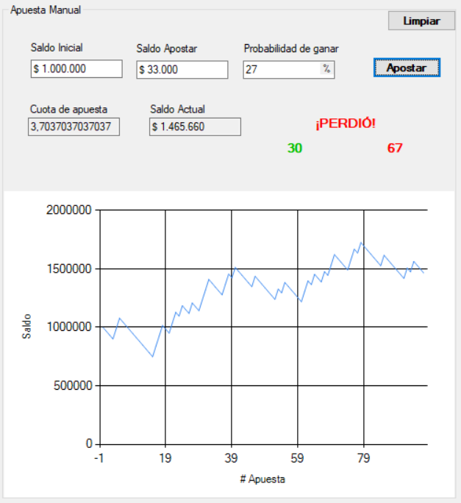

g es la variable asociada al numero aleatorio entre 0-1, de ese modo si el aleatorio es menor a la probabilidad de ganar ingresada, el usuario gana. Esto es posible debido a las características observadas en la distribución de probabilidad en variables aleatorias discretas.

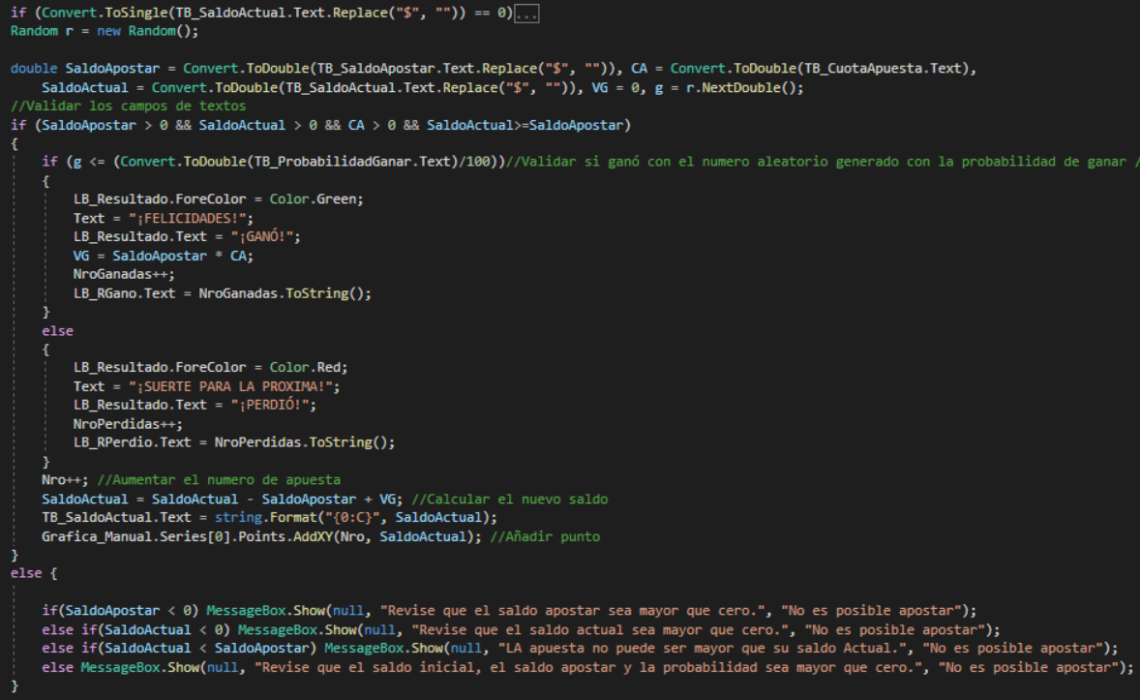

Del mismo modo si no es menor a la probabilidad el jugador ha perdido



Finalmente se Grafica y actualiza el nuevo saldo en pantalla



**Documento donde se explica cómo se implementan los generadores de números aleatorios para modelar la estrategia “conservadora”, “media”, “arriesgada”, “economizadora” y “derrochadora” (10%).**

El usuario ingresa el saldo inicial y el numero de veces que se quiere realizar la apuesta, puede escoger solo una estrategia para la probabilidad de ganar; conservadora (obtiene una probabilidad de ganar entre 0,8 y 1, excluyendo el 1) media(obtiene una probabilidad de ganar entre 0,4 y 0,6) o arriesgada (obtiene una probabilidad de ganar entre 0 y 0,2), también solo puede escoger una estrategia para el valor apostado; economizadora (apuesta un valor entre el 0% -10%(0 y 0,1) del saldo inicial) y derrochadora (un valor entre el 20%-30%(0,2 y 0,3) del saldo inicial).

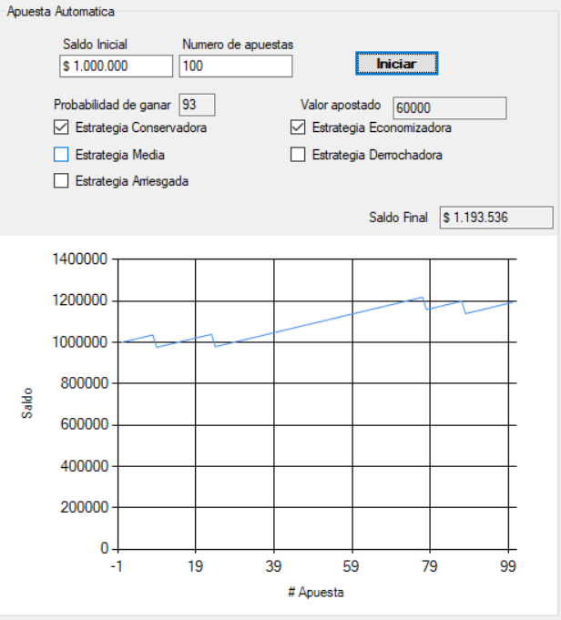

Para el cálculo de la probabilidad de ganar se hace a través de obtener un random en un rango especifico.

l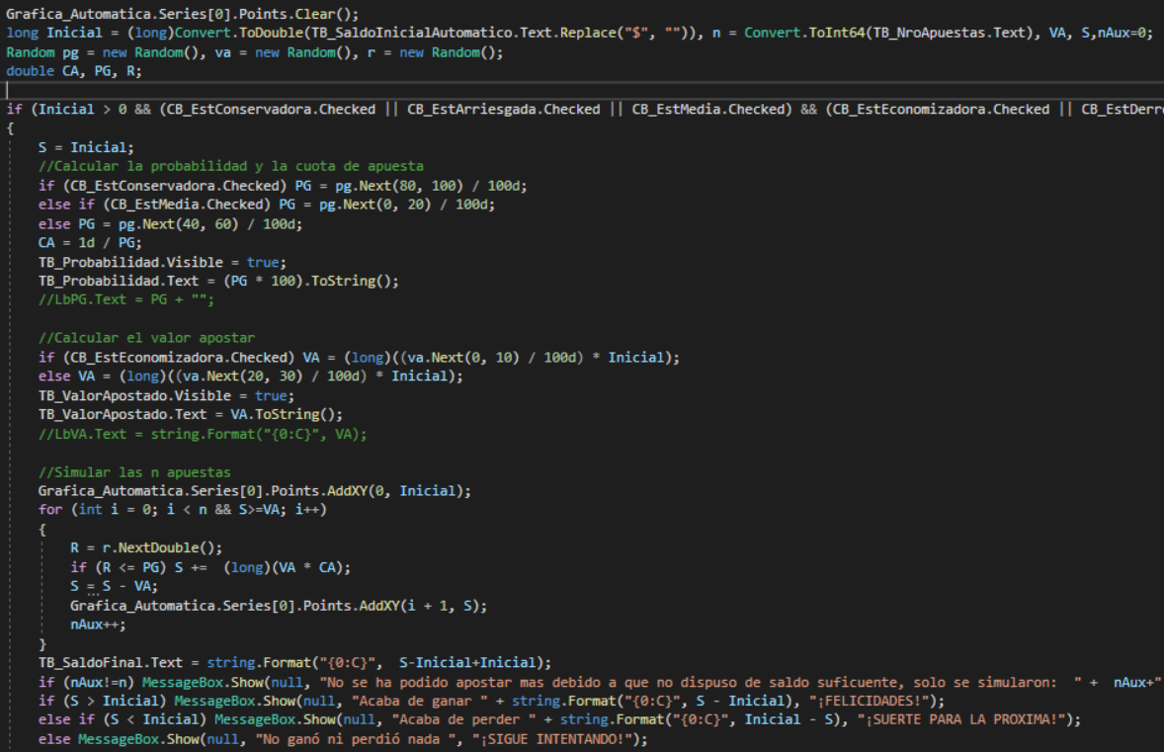

Para el calculo del valor apostado, se usab basicamente la misma tecnica



Luego con un ciclo, se simulan las apuestan y se va graficando, teniendo en cuenta que se debe haber saldo para apostar, esto se controla con la condición doble en el for.

